Устав
Томского Международного Дискуссионного Клуба

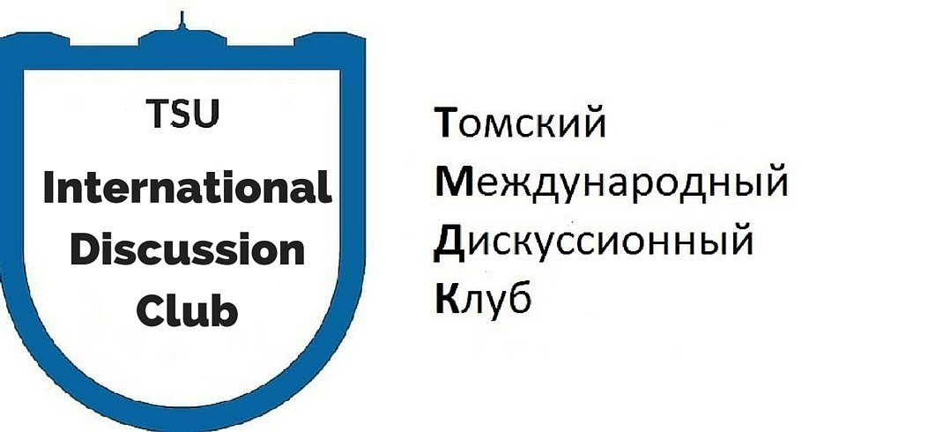

Общие положения

TSU International Discussion Club – это открытая площадка для обсуждения актуальных вопросов истории, мировой политики и международных отношений.
ТМДК действует на базе Исторического факультета ТГУ и является инициативой студентов.
В работе клуба принимают участие как отечественные, так и зарубежные эксперты, аналитики, ученые.
Основная аудитория – студенты и сотрудники университета.
По итогам заседания издается доклад в виде рабочей тетради, в котором кратко излагается суть дискуссии. Также возможна публикация отдельных выступлений в журнале «Вестник Томского Государственного Университета».

Цели и задачи клуба

Развитие социальных наук в Сибири, воспитание способности к критическому мышлению у студентов, формирование у широкой общественности представления о глобальных проблемах современности, прогнозирование контуров мироустройства завтрашнего дня, выработка концепций по решению мировых проблем, выявление основных трендов современности в научной среде, разработка стратегии развития Томского государственного университета в обозримом будущем.

Основные принципы работы клуба

Взаимоуважение, толерантность к различным точкам зрения, плюрализм мнений, нацеленность на результат.

Формат заседаний

Встречи клуба проходят в форме дискуссии.
В начале заседания выступает приглашенный эксперт, затем аудитория имеет возможность задать свои вопросы. После чего, председателем выносятся общие вопросы для обсуждения, по которым каждый может свободно высказать свою точку зрения (лимит реплик – не дольше 7 минут).
Порядок выступлений и их продолжительность определяются председателем, который, на свое усмотрение, решает кому дать слово (однако, действует негласный принцип старшинства).

Проведение заседаний

Встречи клуба проходят раз в две недели.
Место встречи – малый конференц-зал Научной библиотеки ТГУ.
О точном времени и повестке дня председатель клуба сообщает накануне, не позднее чем за 2 дня до мероприятия.
Ответственность за организацию заседаний несет руководство клуба.

Дата утверждения:

09.03.2016

Руководитель Томского Международного Дискуссионного Клуба (ТМДК)
Студент ОМО ИФ ТГУ
Вирясов Алексей

Со-председатель Томского Международного Дискуссионного Клуба (ТМДК)
Студент ОМО ИФ ТГУ
Мамизеров Максим

Декан ИФ ТГУ
Василий Павлович Зиновьев

